
Союз городов Центра и Северо-Запада России

Собрание

Решение

28 сентября 2018 года г. Псков

Об итогах XVII летней Спартакиады СГЦСЗР,
о дальнейшем развитии спартакиадного
движения в СГЦСЗР

Заслушав информацию заместителя Мэра города Ярославля Гаврилова В.И.,

Собрание Союза городов Центра и Северо-Запада России решило:

- Выразить благодарность за большой вклад в организацию и успешное проведение ХVII Спартакиады Союза городов Центра и Северо-Запада России Мэру города Ярославля Слепцову Владимиру Витальевичу, начальнику управления по физической культуре и спорту мэрии города Ярославля Кокурину Алексею Валерьевичу, руководителю секции "Физическая культура и спорт" Союза городов Центра и Северо-Запада России Извекову Андрею Владимировичу.

- Выразить благодарность руководителям городов, чьи команды приняли участие в ХVII Спартакиаде Союза городов Центра и Северо-Запада России: Архангельска, Великого Новгорода, Великого Устюга, Вологды, Иванова, Костромы, Котласа, Петрозаводска, Пскова, Рыбинска, Северодвинска, Сыктывкара, Твери, Череповца и Ярославля.

- Рекомендовать руководителям муниципальных образований – членов Союза принять необходимые меры для участия команд в Спартакиадах Союза.

- Одобрить решение секции "Физическая культура и спорт" СГЦСЗР об основных параметрах зимней Спартакиады.

- Принять предложение о проведении в 2019 году I зимней Спартакиады Союза городов Центра и Северо-Запада России в городе Сыктывкаре.

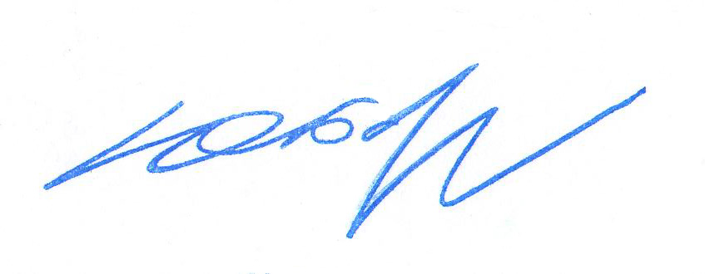
Президент Союза городов

Центра и Северо-Запада России Ю.И. Бобрышев

